守谷ロータリークラブ
親睦委員会

恒例の守谷ロータリークラブ主催による４クラブ合同納涼会を、去る8月26日（日）１２：００から守谷市、ウェディングヒルズ・アジュールにて開催いたしました。当日は取手クラブ、水海道クラブ、藤代クラブ、守谷クラブから36名の参加があり、クラブの垣根を越えた楽しい交流の時間を持つことができました。当日はクラブ例会終了後、親睦交流会を始める前に、それぞれの会長から挨拶をいただき、またあいさつおよび乾杯の発声を鈴木豊ガバナー補佐にお願いし、公式訪問についてのお話や、クラブ増強に向けたお話をいただきました。その後4クラブ選抜の会員によるカラオケ大会を行い時間の経つのも忘れて相互に交流を深めることができました。
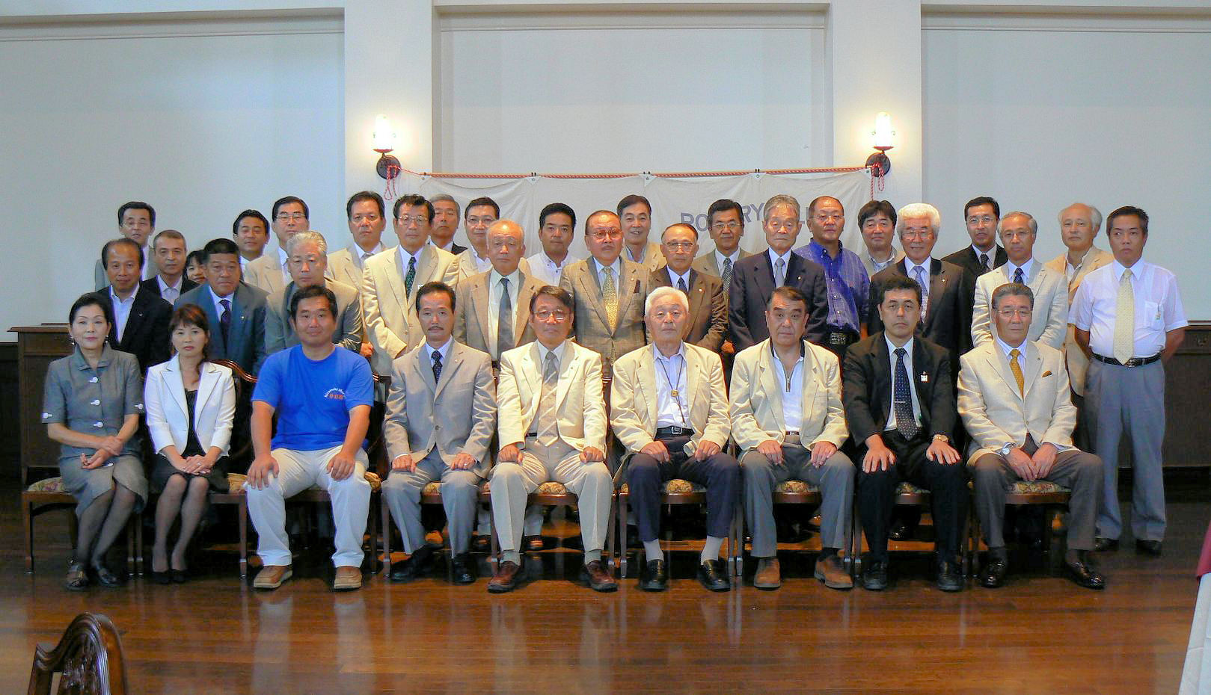
参加者集合写真↑
手に手をつないで→

第７分区・鈴木豊ガバナー補佐↓
